兴 县 东 会 乡 人 民 政 府

2 0 2 4 年 度 部 门 预 算 公 开

目 录

第一部分 概况 1
一、本部门职责 1
二、机构设置情况 1
第二部分 2024年部门预算报表 2
表一2024年预算收支总表 2
表二2024年预算收入总表 4
表三2024年预算支出总表 7
表四2024年财政拨款收支总表 9
表五2024年一般公共预算支出预算表（不含上年结转） 11
表六2024年一般公共预算安排基本支出分经济科目表（不含上年结转） 13
表七2024年政府性基金预算收入表（不含上年结转） 14
表八2024年政府性基金预算支出表（不含上年结转） 15
表九2024年国有资本经营预算收支预算表（不含上年结转） 16
表十2024年财政拨款安排“三公”经费支出预算表 16
表十一2024年财政拨款安排机关运行经费预算表 17
表十二2024年项目支出预算表（本年预算） 18
表十三2024年项目支出预算表（上年结转） 20
第三部分 2024年度部门预算情况说明 21
一、部门预算收支数据变动情况及原因 21
二、收入预算情况说明 21
三、支出预算情况说明 21
四、财政拨款收支预算总体情况说明 21
五、一般公共预算支出情况说明 22
六、一般公共预算基本支出情况说明 22
七、“三公”经费增减变动原因说明 22
八、机关运行经费增减变动原因说明 23
九、政府采购情况 23
十、绩效管理情况 23

十一、国有资产占有使用情况 51
十二、其他说明 51
（一）政府购买服务指导性目录 51
（二）其他 51
第四部分 名词解释 69

第一部分 概况

一、本部门职责
1、执行国家行政机关的决定、命令和国家制定的法令、法规，执行本级人民代表 大会的各项决议，并报告执行决议、决定和命令的情况。
2、制定并落实本行政区域的经济计划和措施，全面提高人民群众的生活水平和生 活质量。
3、承担国有资产、集体资产管理、监督及增值保值责任。
4、开展社会主义民主和法制的宣传教育，保障公民的权利，打击违法犯罪，维护 社会稳定。
5、制定社会各项事业发展计划，发展教育、卫生、科技、 民政、广播电视、文 化、体育事业；加强计划生育工作；推进社会保障、社会福利事业和养老保险等工 作。
6、加强财政的监督和管理。
7、指导村（居） 民委员会的组织制度建设和业务建设，促进村（居） 民委员会民 主自治。
8、制定和组织实施镇村建设规划，保护和改善生活环境和生态环境。
9、协助和支持设置在本行政区域内不隶属于镇的国家机关和企事业单位工作，监 督其遵守和执行国家的法律、法规和政策。
10、 承办本级党委、人大和上级交办的其它事项。

二、机构设置情况
政府下设社会事务办公室、经济发展办公室、农村综合便民服务中心和计划生育服 务站等。

第二部分 2024年部门预算报表

预算公开表1

2024年预算收支总表
部门名称：兴县东会乡人民政府 |  |  |  |  | 单位：万元
收入 |  | 支出
项目 | 2024年 | 项目 | 2024年合计 | 当年预算安排 | 上年结转安  排
一、一般公共预算 | 1156.88 | 一、一般公共服务支出 | 657.64 | 657.64
二、政府性基金预算 | 100.00 | 二、外交支出
三、国有资本经营预算 |  | 三、国防支出
四、财政专户管理资金 |  | 四、公共安全支出
五、单位资金 |  | 五、教育支出
 |  | 六、科学技术支出
 |  | 七、文化旅游体育与传媒支 出 | 5.00 | 5.00
 |  | 八、社会保障和就业支出 | 136.79 | 126.69 | 10.10
 |  | 九、社会保险基金支出
 |  | 十、卫生健康支出 | 35.38 | 35.38
 |  | 十一、节能环保支出
 |  | 十二、城乡社区支出 | 140.00 | 140.00
 |  | 十三、农林水支出 | 234.50 | 225.72 | 8.78
 |  | 十四、交通运输支出
 |  | 十五、资源勘探工业信息等 支出
 |  | 十六、商业服务业等支出
 |  | 十七、金融支出
 |  | 十八、援助其他地区支出
 |  | 十九、 自然资源海洋气象等 支出
 |  | 二十、住房保障支出 | 61.50 | 61.50
 |  | 二十一、粮油物资储备支出
 |  | 二十二、国有资本经营预算 支出
 |  | 二十三、灾害防治及应急管 理支出 | 4.95 | 4.95
 |  | 二十四、预备费
 |  | 二十五、其他支出
 |  | 二十六、转移性支出
 |  | 二十七、债务还本支出

 |  | 二十八、债务付息支出
 |  | 二十九、债务发行费用支出
 |  | 三十、抗疫特别国债安排的 支出
本年收入合计 | 1256.88 | 本年支出合计 | 1275.76 | 1256.88 | 18.88
上年结转 | 18.88 | 年终结转
收入总计 | 1275.76 | 支出总计 | 1275.76 | 1256.88 | 18.88

 |  |  |  |  |  |  | 预算公开表2

2024年预算收入总表
部门名称：兴县东会乡人民政府 |  |  |  |  |  |  | 单位：万元
项目 |  | 本年收入 |  |  |  |  |  | 上年结转
科目编码 | 科目名称 | 合计 | 一般公共预算 | 政府性基金 | 国有资本经营  预算 | 财政专户管理  资金 | 单位资金 | 上年结转
合计 |  | 1256.88 | 1156.88 | 100.00 |  |  |  | 18.88
201 | 一般公共服务支出 | 657.64 | 657.64
20101 | 人大事务 | 4.80 | 4.80
2010199 | 其他人大事务支出 | 4.80 | 4.80
20102 | 政协事务 | 5.00 | 5.00
2010299 | 其他政协事务支出 | 5.00 | 5.00
20103 | 政府办公厅（室）及相关机构事务 | 584.96 | 584.96
2010301 | 行政运行 | 225.50 | 225.50
2010350 | 事业运行 | 280.78 | 280.78
2010399 | 其他政府办公厅（室）及相关机构事务支 出 | 78.68 | 78.68
20105 | 统计信息事务 | 0.80 | 0.80
2010507 | 专项普查活动 | 0.80 | 0.80
20132 | 组织事务 | 62.08 | 62.08
2013299 | 其他组织事务支出 | 62.08 | 62.08
207 | 文化旅游体育与传媒支出 | 5.00 | 5.00
20701 | 文化和旅游 | 5.00 | 5.00
2070109 | 群众文化 | 5.00 | 5.00
208 | 社会保障和就业支出 | 126.69 | 126.69 |  |  |  |  | 10.10
20802 | 民政管理事务 | 1.36 | 1.36
2080299 | 其他民政管理事务支出 | 1.36 | 1.36
20805 | 行政事业单位养老支出 | 96.99 | 96.99
2080501 | 行政单位离退休 | 14.32 | 14.32
2080505 | 机关事业单位基本养老保险缴费支出 | 52.67 | 52.67

2080506 | 机关事业单位职业年金缴费支出 | 24.00 | 24.00
2080599 | 其他行政事业单位养老支出 | 6.00 | 6.00
20810 | 社会福利 | 8.33 | 8.33 |  |  |  |  | 10.00
2081006 | 养老服务 | 8.33 | 8.33 |  |  |  |  | 10.00
20820 | 临时救助 | 20.00 | 20.00 |  |  |  |  | 0.10
2082001 | 临时救助支出 | 20.00 | 20.00 |  |  |  |  | 0.10
210 | 卫生健康支出 | 35.38 | 35.38
21001 | 卫生健康管理事务 | 10.09 | 10.09
2100101 | 行政运行 | 10.09 | 10.09
21011 | 行政事业单位医疗 | 25.29 | 25.29
2101101 | 行政单位医疗 | 11.81 | 11.81
2101102 | 事业单位医疗 | 13.48 | 13.48
212 | 城乡社区支出 | 140.00 | 40.00 | 100.00
21205 | 城乡社区环境卫生 | 40.00 | 40.00
2120501 | 城乡社区环境卫生 | 40.00 | 40.00
21208 | 国有土地使用权出让收入安排的支出 | 100.00 |  | 100.00
2120801 | 征地和拆迁补偿支出 | 100.00 |  | 100.00
213 | 农林水支出 | 225.72 | 225.72 |  |  |  |  | 8.78
21301 | 农业农村 | 33.00 | 33.00
2130142 | 乡村道路建设 | 33.00 | 33.00
21305 | 巩固脱贫攻坚成果衔接乡村振兴 | 62.00 | 62.00 |  |  |  |  | 8.78
2130504 | 农村基础设施建设 | 62.00 | 62.00
2130599 | 其他巩固脱贫攻坚成果衔接乡村振兴支出 |  |  |  |  |  |  | 8.78
21307 | 农村综合改革 | 130.72 | 130.72
2130705 | 对村民委员会和村党支部的补助 | 130.72 | 130.72
221 | 住房保障支出 | 61.50 | 61.50
22102 | 住房改革支出 | 61.50 | 61.50
2210201 | 住房公积金 | 61.50 | 61.50
224 | 灾害防治及应急管理支出 | 4.95 | 4.95

22406 | 自然灾害防治 | 4.95 | 4.95
2240602 | 森林草原防灾减灾 | 4.95 | 4.95

 |  |  |  | 预算公开表3

2024年预算支出总表
部门名称：兴县东会乡人民政府 |  |  |  | 单位：万元
项目 |  | 2024年预算数
科目编码 | 科目名称 | 合计 | 基本支出 | 项目支出
合计 |  | 1275.76 | 694.14 | 581.61
201 | 一般公共服务支出 | 657.64 | 506.28 | 151.36
20101 | 人大事务 | 4.80 |  | 4.80
2010199 | 其他人大事务支出 | 4.80 |  | 4.80
20102 | 政协事务 | 5.00 |  | 5.00
2010299 | 其他政协事务支出 | 5.00 |  | 5.00
20103 | 政府办公厅（室）及相关机构事务 | 584.96 | 506.28 | 78.68
2010301 | 行政运行 | 225.50 | 225.50
2010350 | 事业运行 | 280.78 | 280.78
2010399 | 其他政府办公厅（室）及相关机构事务 支出 | 78.68 |  | 78.68
20105 | 统计信息事务 | 0.80 |  | 0.80
2010507 | 专项普查活动 | 0.80 |  | 0.80
20132 | 组织事务 | 62.08 |  | 62.08
2013299 | 其他组织事务支出 | 62.08 |  | 62.08
207 | 文化旅游体育与传媒支出 | 5.00 |  | 5.00
20701 | 文化和旅游 | 5.00 |  | 5.00
2070109 | 群众文化 | 5.00 |  | 5.00
208 | 社会保障和就业支出 | 136.79 | 90.99 | 45.80
20802 | 民政管理事务 | 1.36 |  | 1.36
2080299 | 其他民政管理事务支出 | 1.36 |  | 1.36
20805 | 行政事业单位养老支出 | 96.99 | 90.99 | 6.00
2080501 | 行政单位离退休 | 14.32 | 14.32
2080505 | 机关事业单位基本养老保险缴费支出 | 52.67 | 52.67
2080506 | 机关事业单位职业年金缴费支出 | 24.00 | 24.00
2080599 | 其他行政事业单位养老支出 | 6.00 |  | 6.00
20810 | 社会福利 | 18.33 |  | 18.33
2081006 | 养老服务 | 18.33 |  | 18.33
20820 | 临时救助 | 20.10 |  | 20.10
2082001 | 临时救助支出 | 20.10 |  | 20.10
210 | 卫生健康支出 | 35.38 | 35.38
21001 | 卫生健康管理事务 | 10.09 | 10.09
2100101 | 行政运行 | 10.09 | 10.09
21011 | 行政事业单位医疗 | 25.29 | 25.29
2101101 | 行政单位医疗 | 11.81 | 11.81
2101102 | 事业单位医疗 | 13.48 | 13.48

212 | 城乡社区支出 | 140.00 |  | 140.00
21205 | 城乡社区环境卫生 | 40.00 |  | 40.00
2120501 | 城乡社区环境卫生 | 40.00 |  | 40.00
21208 | 国有土地使用权出让收入安排的支出 | 100.00 |  | 100.00
2120801 | 征地和拆迁补偿支出 | 100.00 |  | 100.00
213 | 农林水支出 | 234.50 |  | 234.50
21301 | 农业农村 | 33.00 |  | 33.00
2130142 | 乡村道路建设 | 33.00 |  | 33.00
21305 | 巩固脱贫攻坚成果衔接乡村振兴 | 70.78 |  | 70.78
2130504 | 农村基础设施建设 | 62.00 |  | 62.00
2130599 | 其他巩固脱贫攻坚成果衔接乡村振兴支 出 | 8.78 |  | 8.78
21307 | 农村综合改革 | 130.72 |  | 130.72
2130705 | 对村民委员会和村党支部的补助 | 130.72 |  | 130.72
221 | 住房保障支出 | 61.50 | 61.50
22102 | 住房改革支出 | 61.50 | 61.50
2210201 | 住房公积金 | 61.50 | 61.50
224 | 灾害防治及应急管理支出 | 4.95 |  | 4.95
22406 | 自然灾害防治 | 4.95 |  | 4.95
2240602 | 森林草原防灾减灾 | 4.95 |  | 4.95

 |  |  |  |  | 预算公开表4

2024年财政拨款收支总表
部门名称：兴县东会乡人民政府 |  |  |  |  |  | 单位：万元
收入 |  | 支出
项目 | 金额 | 项目 | 金额
项目 | 金额 | 项目 | 小计 | 一般公共预算 | 政府性基金预  算 | 国有资本经  营预算
一、一般公共预算 | 1156.88 | 一、一般公共服务支 出 | 657.64 | 657.64
二、政府性基金预算 | 100.00 | 二、外交支出
三、国有资本经营预 算 |  | 三、国防支出
 |  | 四、公共安全支出
 |  | 五、教育支出
 |  | 六、科学技术支出
 |  | 七、文化旅游体育与 传媒支出 | 5.00 | 5.00
 |  | 八、社会保障和就业 支出 | 136.79 | 136.79
 |  | 九、社会保险基金支 出
 |  | 十、卫生健康支出 | 35.38 | 35.38
 |  | 十一、节能环保支出
 |  | 十二、城乡社区支出 | 140.00 | 40.00 | 100.00
 |  | 十三、农林水支出 | 234.50 | 234.50
 |  | 十四、交通运输支出
 |  | 十五、资源勘探工业 信息等支出
 |  | 十六、商业服务业等 支出
 |  | 十七、金融支出
 |  | 十八、援助其他地区 支出
 |  | 十九、 自然资源海洋 气象等支出
 |  | 二十、住房保障支出 | 61.50 | 61.50
 |  | 二十一、粮油物资储 备支出
 |  | 二十二、国有资本经 营预算支出
 |  | 二十三、灾害防治及 应急管理支出 | 4.95 | 4.95
 |  | 二十四、预备费
 |  | 二十五、其他支出
 |  | 二十六、转移性支出
 |  | 二十七、债务还本支 出
 |  | 二十八、债务付息支 出

 |  | 二十九、债务发行费 用支出
 |  | 三十、抗疫特别国债 安排的支出
本年收入合计 | 1256.88 | 本年支出合计 | 1275.76 | 1175.76 | 100.00
上年财政拨款结转 | 18.88 | 年终结转
一、一般公共预算 | 18.88
二、政府性基金预算
三、国有资本经营预 算
收入总计 | 1275.76 | 支出总计 | 1275.76 | 1175.76 | 100.00

预算公开表5

2024年一般公共预算支出预算表（不含上年结转）
部门名称：兴县东会乡人民政府 |  |  |  | 单位：万元
项目 |  | 2024年预算数
科目编码 | 科目名称 | 合计 | 基本支出 | 项目支出
合计 |  | 1156.88 | 694.14 | 462.73
201 | 一般公共服务支出 | 657.64 | 506.28 | 151.36
20101 | 人大事务 | 4.80 |  | 4.80
2010199 | 其他人大事务支出 | 4.80 |  | 4.80
20102 | 政协事务 | 5.00 |  | 5.00
2010299 | 其他政协事务支出 | 5.00 |  | 5.00
20103 | 政府办公厅（室）及相关机构事务 | 584.96 | 506.28 | 78.68
2010301 | 行政运行 | 225.50 | 225.50
2010350 | 事业运行 | 280.78 | 280.78
2010399 | 其他政府办公厅（室）及相关机构事务 支出 | 78.68 |  | 78.68
20105 | 统计信息事务 | 0.80 |  | 0.80
2010507 | 专项普查活动 | 0.80 |  | 0.80
20132 | 组织事务 | 62.08 |  | 62.08
2013299 | 其他组织事务支出 | 62.08 |  | 62.08
207 | 文化旅游体育与传媒支出 | 5.00 |  | 5.00
20701 | 文化和旅游 | 5.00 |  | 5.00
2070109 | 群众文化 | 5.00 |  | 5.00
208 | 社会保障和就业支出 | 126.69 | 90.99 | 35.70
20802 | 民政管理事务 | 1.36 |  | 1.36
2080299 | 其他民政管理事务支出 | 1.36 |  | 1.36
20805 | 行政事业单位养老支出 | 96.99 | 90.99 | 6.00
2080501 | 行政单位离退休 | 14.32 | 14.32
2080505 | 机关事业单位基本养老保险缴费支出 | 52.67 | 52.67
2080506 | 机关事业单位职业年金缴费支出 | 24.00 | 24.00
2080599 | 其他行政事业单位养老支出 | 6.00 |  | 6.00
20810 | 社会福利 | 8.33 |  | 8.33
2081006 | 养老服务 | 8.33 |  | 8.33
20820 | 临时救助 | 20.00 |  | 20.00
2082001 | 临时救助支出 | 20.00 |  | 20.00
210 | 卫生健康支出 | 35.38 | 35.38
21001 | 卫生健康管理事务 | 10.09 | 10.09
2100101 | 行政运行 | 10.09 | 10.09
21011 | 行政事业单位医疗 | 25.29 | 25.29
2101101 | 行政单位医疗 | 11.81 | 11.81
2101102 | 事业单位医疗 | 13.48 | 13.48
212 | 城乡社区支出 | 40.00 |  | 40.00
21205 | 城乡社区环境卫生 | 40.00 |  | 40.00
2120501 | 城乡社区环境卫生 | 40.00 |  | 40.00

21208 | 国有土地使用权出让收入安排的支出
2120801 | 征地和拆迁补偿支出
213 | 农林水支出 | 225.72 |  | 225.72
21301 | 农业农村 | 33.00 |  | 33.00
2130142 | 乡村道路建设 | 33.00 |  | 33.00
21305 | 巩固脱贫攻坚成果衔接乡村振兴 | 62.00 |  | 62.00
2130504 | 农村基础设施建设 | 62.00 |  | 62.00
21307 | 农村综合改革 | 130.72 |  | 130.72
2130705 | 对村民委员会和村党支部的补助 | 130.72 |  | 130.72
221 | 住房保障支出 | 61.50 | 61.50
22102 | 住房改革支出 | 61.50 | 61.50
2210201 | 住房公积金 | 61.50 | 61.50
224 | 灾害防治及应急管理支出 | 4.95 |  | 4.95
22406 | 自然灾害防治 | 4.95 |  | 4.95
2240602 | 森林草原防灾减灾 | 4.95 |  | 4.95

预算公开表6
2024年一般公共预算安排基本支出分经济科目表（不含上年结转）
部门名称：兴县东会乡人民政府 |  |  |  | 单位：万元
部门预算支出经济科目名称 | 政府预算支出经济科目名  称 | 2024年预算数
部门预算支出经济科目名称 | 政府预算支出经济科目名  称 | 合计 | 人员经费 | 公用经费
合计 |  | 694.14 | 607.81 | 86.33
工资福利支出 |  | 590.76 | 590.76
基本工资 | 工资奖金津补贴 | 185.39 | 185.39
津贴补贴 | 工资奖金津补贴 | 130.58 | 130.58
奖金 | 工资奖金津补贴 | 12.91 | 12.91
绩效工资 | 工资福利支出 | 86.78 | 86.78
机关事业单位基本养老保险缴费 | 社会保障缴费 | 52.67 | 52.67
职业年金缴费 | 社会保障缴费 | 24.00 | 24.00
职工基本医疗保险缴费 | 社会保障缴费 | 21.40 | 21.40
公务员医疗补助缴费 | 社会保障缴费 | 3.72 | 3.72
其他社会保障缴费 | 社会保障缴费 | 1.21 | 1.21
住房公积金 | 住房公积金 | 61.50 | 61.50
其他工资福利支出 | 其他工资福利支出 | 10.59 | 10.59
商品和服务支出 |  | 86.33 |  | 86.33
办公费 | 办公经费 | 20.00 |  | 20.00
取暖费 | 办公经费 | 12.00 |  | 12.00
工会经费 | 办公经费 | 6.58 |  | 6.58
福利费 | 办公经费 | 11.52 |  | 11.52
公务用车运行维护费 | 公务用车运行维护费 | 5.00 |  | 5.00
其他交通费用 | 办公经费 | 31.23 |  | 31.23
对个人和家庭的补助 |  | 17.05 | 17.05
退休费 | 离退休费 | 14.26 | 14.26
其他对个人和家庭的补助 | 其他对个人和家庭的补助 | 2.78 | 2.78

 |  | 预算公开表7

2024年政府性基金预算收入表（不含上年结转）
部门名称：兴县东会乡人民政府 |  | 单位:万元
项目 |  | 政府性基金收入预算
收入科目编码 | 科目名称 | 政府性基金收入预算
合计 |  | 100.00
103 | 非税收入 | 100.00
10301 | 政府性基金收入 | 100.00
1030148 | 国有土地使用权出让收入 | 100.00

 |  |  |  | 预算公开表8

2024年政府性基金预算支出表（不含上年结转）
部门名称：兴县东会乡人民政府 |  |  |  | 单位:万元
科目编码 | 科目名称 | 合计 | 基本支出 | 项目支出
合计 |  | 100.00 |  | 100.00
212 | 城乡社区支出 | 100.00 |  | 100.00
21208 | 国有土地使用权出让收入安排的支出 | 100.00 |  | 100.00
2120801 | 征地和拆迁补偿支出 | 100.00 |  | 100.00

 |  |  |  |  |  |  | 部门公开表9

2024年国有资本经营预算收支预算表（不含上年结转）
部门名称：兴县东会乡人民政府 |  |  |  |  |  |  | 单位：万元
国有资本经营预算收入 |  |  | 国有资本经营预算支出
项目 |  | 国有资本经  营收入预算 | 科目编码 | 科目名称 | 合计 | 基本支出 | 项目支出
收入科目编码 | 科目名称
合计
注：本表无数据

 |  |  |  | 预算公开表10

2024年财政拨款安排“三公 ”经费支出预算表
部门名称：兴县东会乡人民政府 |  |  |  | 单位:万元
项目 | 2024年预算数
项目 | 合计 | 一般公共预算 | 政府性基金预算 | 国有资本经营预  算
因公出国（境）费
公务接待费
公务用车购置及运行费 | 5.00 | 5.00
①公务用车购置费
②公务用车运行维护费 | 5.00 | 5.00
合计 | 5.00 | 5.00

 |  |  |  | 预算公开表11

2024年财政拨款安排机关运行经费预算表
部门名称：兴县东会乡人民政府 |  |  |  | 单位:万元
单位名称 | 2024预算数
单位名称 | 合计 | 一般公共预算 | 政府性基金预算 | 国有资本经营预算
部门合计 | 86.33 | 86.33
兴县东会乡人民政府 | 86.33 | 86.33

 |  |  |  |  | 预算公开表12

2024年项目支出预算表（本年预算）
部门名称：兴县东会乡人民政府 |  |  |  |  | 单位：万元
项目名称 | 合计 | 2024年财政拨款 |  |  | 财政专户管  理资金 | 单位资金
项目名称 | 合计 | 一般公共预算 | 政府性基金  预算 | 国有资本经  营预算 | 财政专户管  理资金 | 单位资金
1 | 2 | 3 | 4 | 5 | 6 | 7
兴县东会乡人民政府 | 562.73 | 462.73 | 100.00
兴县东会乡人民政府 | 562.73 | 462.73 | 100.00
东会乡2024年临时救助及备用 金 | 20.00 | 20.00
打造党建示范点 | 5.00 | 5.00
H东会乡人民政府更换空气能热 泵项目 | 40.00 | 40.00
H东会乡道路拓宽植树占地补偿 项目 | 33.00 | 33.00
H2023年东会乡规范提升基础设 施项目 | 8.68 | 8.68
H2023年东会乡庄上村旅游示范 村太阳能路灯安装工程 | 62.00 | 62.00
H东会乡人民政府办公用房填平 补齐及党群服务中心建设项目 | 32.00 | 32.00
东会乡乡镇环境卫生整治项目 | 40.00 | 40.00
2023年上半年东会乡农村老年 人日间照料中心运行 | 6.50 | 6.50
2024年东会乡美术馆、公共图 书馆、文化馆(站)免费开放省级补 助资金 | 1.01 | 1.01
2024年东会乡美术馆、公共图 书馆、文化馆(站)免费开放中央补 助资金 | 2.76 | 2.76
2024年东会乡乡镇综合文化站 免费开放县级配套资金 | 1.23 | 1.23
2024年东会乡村级运转经费 | 130.00 | 130.00
东会乡“ 四 ·八 ”烈士纪念馆 旅游基础设施项目征地补偿费用 | 100.00 |  | 100.00
H2022年东会日间中心运行项目 | 1.83 | 1.83
H城乡低保、特困复核项目(东 会) | 1.36 | 1.36
H东会乡2023年选派干部经费 | 3.50 | 3.50
H2023年乡镇运转经费 | 1.93 | 1.93
H2023年东会乡乡镇人大代表活 动经费 | 4.80 | 4.80
H到村工作大学生工作经费、重 大疾病和人身意外保险金 | 10.00 | 10.00
H乡镇离退休党支部工作经费 | 0.13 | 0.13
H2023年度东会乡“有事来商 量 ”协商议事室工作经费 | 5.00 | 5.00
H乡镇经济普查工作经费 | 0.80 | 0.80
H2023年乡镇统战工作经费 | 2.00 | 2.00
H行政村、社区星级补贴 | 0.72 | 0.72

H村党组织书记养老金补贴 | 6.00 | 6.00
H东会乡2023年选派干部薪酬待 遇 | 7.53 | 7.53
H2023年东会乡防火经费 | 4.95 | 4.95
2024年乡镇运转经费 | 30.00 | 30.00

 |  |  |  | 预算公开表13

2024年项目支出预算表（上年结转）
部门名称：兴县东会乡人民政府 |  |  |  | 单位：万元
项目名称 | 合计 | 2024年财政拨款
项目名称 | 合计 | 一般公共预算 | 政府性基金  预算 | 国有资本  经营预算
1 | 2 | 3 | 4 | 5
兴县东会乡人民政府 | 18.88 | 18.88
兴县东会乡人民政府 | 18.88 | 18.88
2022年农村“厕所革命 ”改造项目兴财农 （2023）931号 | 8.78 | 8.78
H2023年临时救助 | 0.10 | 0.10
农村老年人日间照料中心及幸福小院建设补助 | 10.00 | 10.00

第三部分 2024年度部门预算情况说明

一、部门预算收支数据变动情况及原因
2024年度兴县东会乡人民政府预算收入总计1,275.76万元，其中：本年收入
1,256.88万元，上年结转18.88万元， 比上年减少218.49万元 ，下降14.62%，主要 原因是本年度财政安排项目支出较上年减少，详情见附表。；本年部门预算支出总 计1,275.76万元，其中：本年预算安排1,256.88万元，上年结转18.88万元， 比上年 减少218.49万元，下降14.62%，主要原因是本年度财政安排项目支出较上年减少，
详情见附表。

二、收入预算情况说明
2024年度兴县东会乡人民政府预算收入1,275.76万元，主要包括一般公共预算 拨款收入1,156.88万元， 占90.68%；政府性基金预算拨款收入100.00万元， 占
7.84%； 国有资本经营预算拨款收入0万元， 占0%；财政专户管理资金收入0万元， 占 0%；单位资金0万元， 占0%；上年结转18.88万元， 占1.48%。

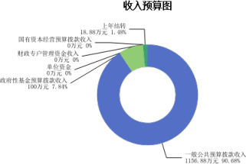

三、支出预算情况说明
2024年度兴县东会乡人民政府支出预算1275.76万元，其中：基本支出694.14万 元， 占54.41%；项目支出581.61万元， 占45.59%。

四、财政拨款收支预算总体情况说明
2024年度兴县东会乡人民政府财政拨款收支总预算1,275.76万元。其中：一般 公共预算拨款1,175.76万元，政府性基金预算拨款100.00万元，国有资本经营预算 拨款0万元。 其中：当年拨款收入1,256.88万元，上年结转收入18.88万元。支出包 括：一般公共服务支出657.64万元、文化旅游体育与传媒支出5.00万元、社会保障 和就业支出136.79万元、卫生健康支出35.38万元、城乡社区支出140.00万元、农林 水支出234.50万元、住房保障支出61.50万元、灾害防治及应急管理支出4.95万

元等。

五、一般公共预算支出情况说明
（一）一般公共预算当年支出规模变化情况
2024年度兴县东会乡人民政府一般公共预算当年支出1,156.88万元,比上年减少 237.37万元 ，下降17.02%。
（二）一般公共预算当年支出结构情况
2024年度兴县东会乡人民政府一般公共预算当年支出1,156.88万元,主要用于以 下方面：一般公共服务支出657.64万元， 占56.85%；文化旅游体育与传媒支出5.00 万元， 占0.43%；社会保障和就业支出126.69万元， 占10.95%；卫生健康支出35.38 万元， 占3.06%；城乡社区支出40.00万元， 占3.46%；农林水支出225.72万元， 占
19.51%；住房保障支出61.50万元， 占5.32%；灾害防治及应急管理支出4.95万元， 占0.43%等。
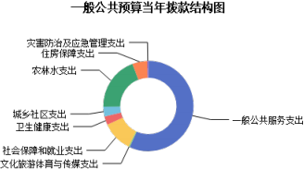

六、一般公共预算基本支出情况说明
2024年度兴县东会乡人民政府一般公共预算安排基本支出694.14万元，其中：
人员经费607.81万元，主要包括：其他对个人和家庭的补助、其他工资福利支 出、公务员医疗补助缴费、其他社会保障缴费、绩效工资、基本工资、退休费、机 关事业单位基本养老保险缴费、住房公积金、奖金、津贴补贴、职工基本医疗保险 缴费、职业年金缴费等；
公用经费86.33万元，主要包括：办公费、公务用车运行维护费、福利费、其他 交通费用、工会经费、取暖费等。

七、“三公”经费增减变动原因说明
2024年兴县东会乡人民政府财政拨款安排的“三公 ”经费预算5.00万元与2023 年预算数相同。其中：因公出国（境）费0万元，与上年预算数相同；公务接待费0 万元，与上年预算数相同；公务用车运行维护费5.00万元，与上年预算数相同；公 务用车购置费0万元，与上年预算数相同。

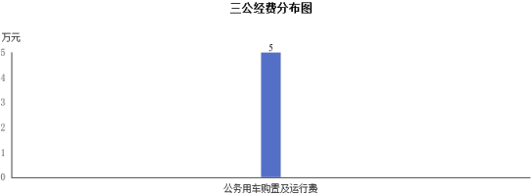

八、机关运行经费增减变动原因说明
本单位机关运行经费财政拨款预算86.33万元，比2023年预算增加7.29万元，增 长9.22%，原因是本年度新增加在职人员较多，以致机关运行经费测算基数增大。

九、政府采购情况
2024年兴县东会乡人民政府政府采购预算总额40.00万元。其中：政府采购货物 预算40.00万元、政府采购工程预算0万元、政府采购服务预算0万元。

十、绩效管理情况
1、整体绩效目标
2024年未编报单位整体绩效目标，涉及资金0万元。
2、项目绩效目标
2024年兴县东会乡人民政府纳入绩效目标管理的二级项目29个，共计金
额581.61万元。其中：其他运转类项目15个，涉及金额80.55万元；特定目标类项 目14个，涉及金额501.06万元。公开项目绩效目标29个，涉及项目金额581.61万
元， 占部门（单位）项目支出总额的100%。其中：其他运转类项目15个，涉及项目 金额80.55万元；特定目标类项目14个，涉及项目金额501.06万元。
（项目绩效目标表公开情况见附件）

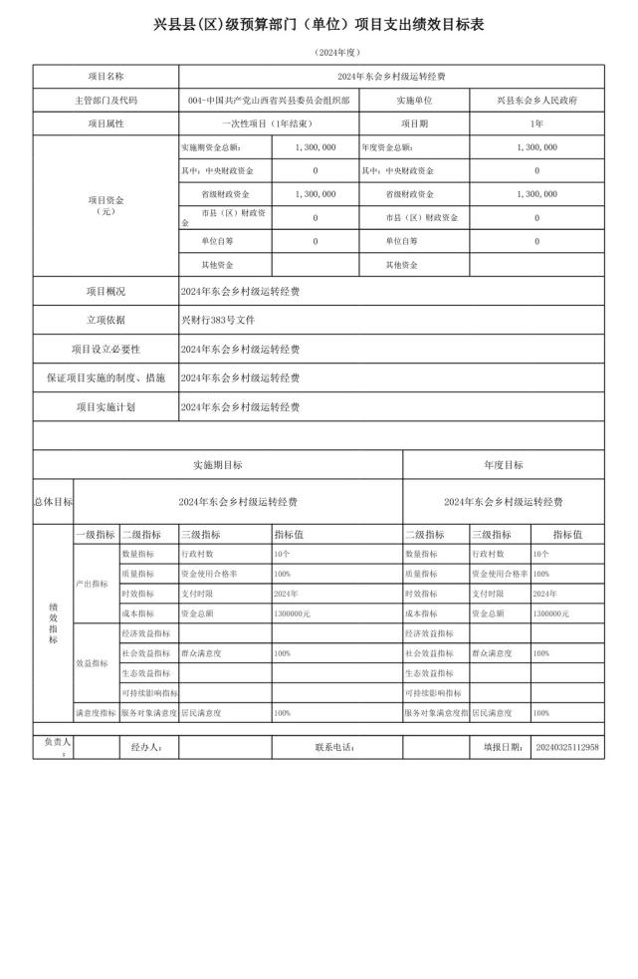

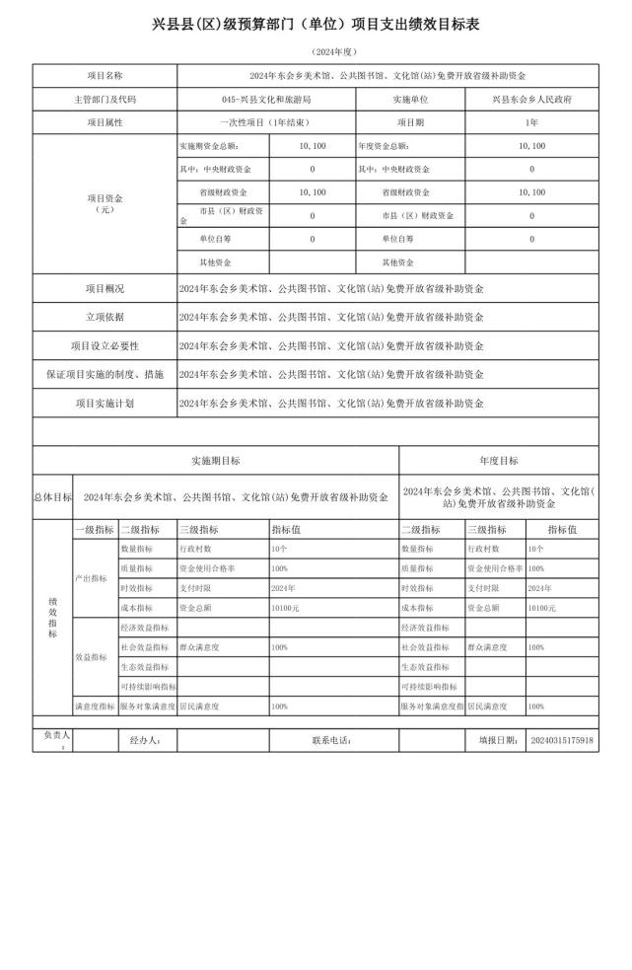

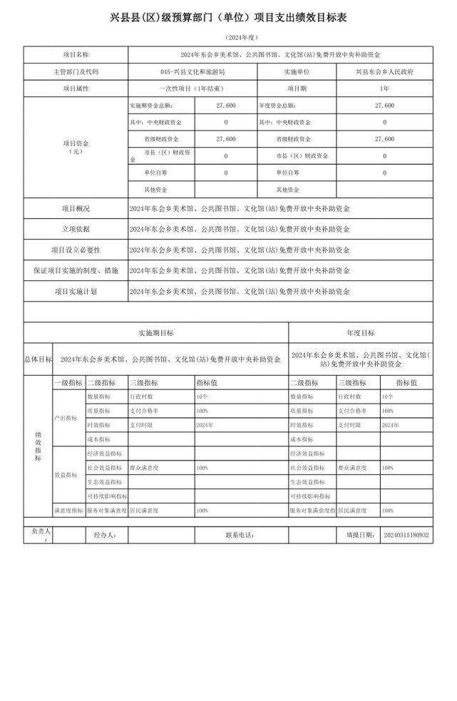

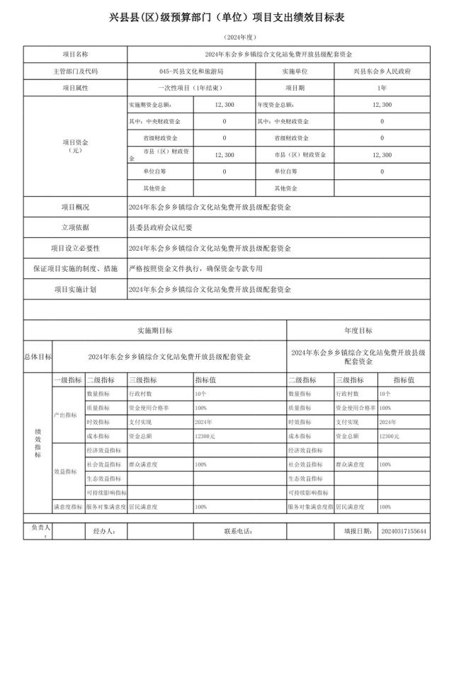

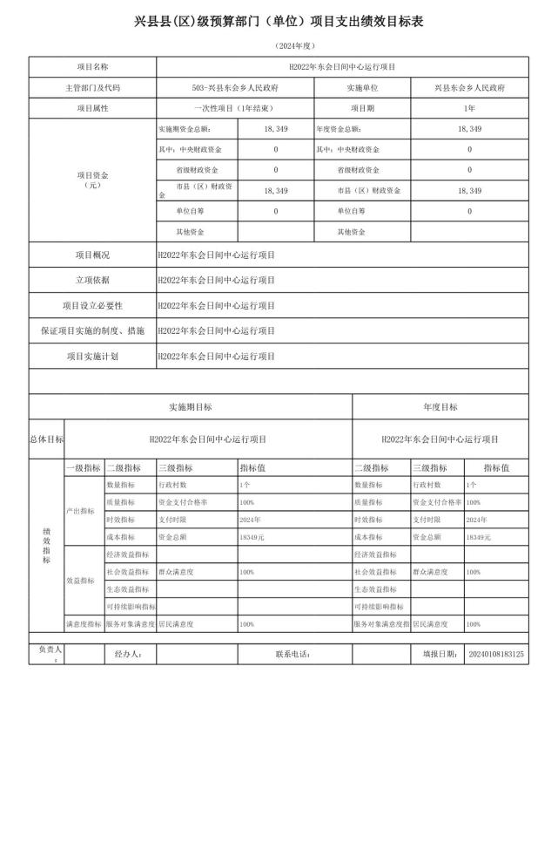

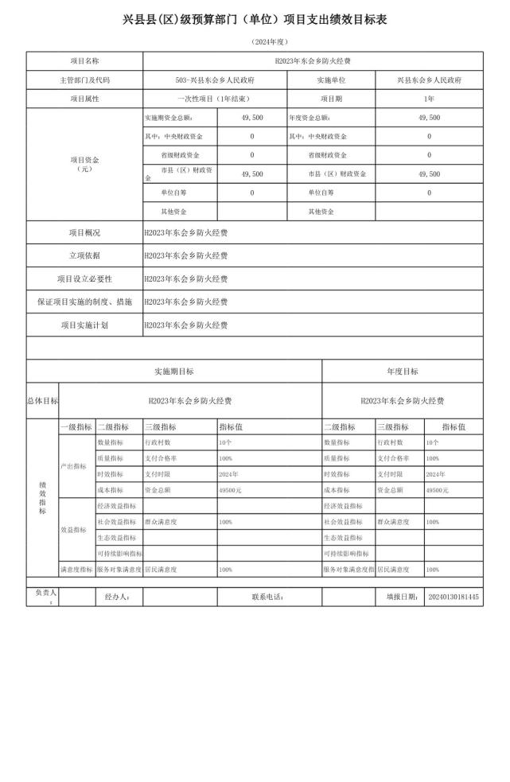

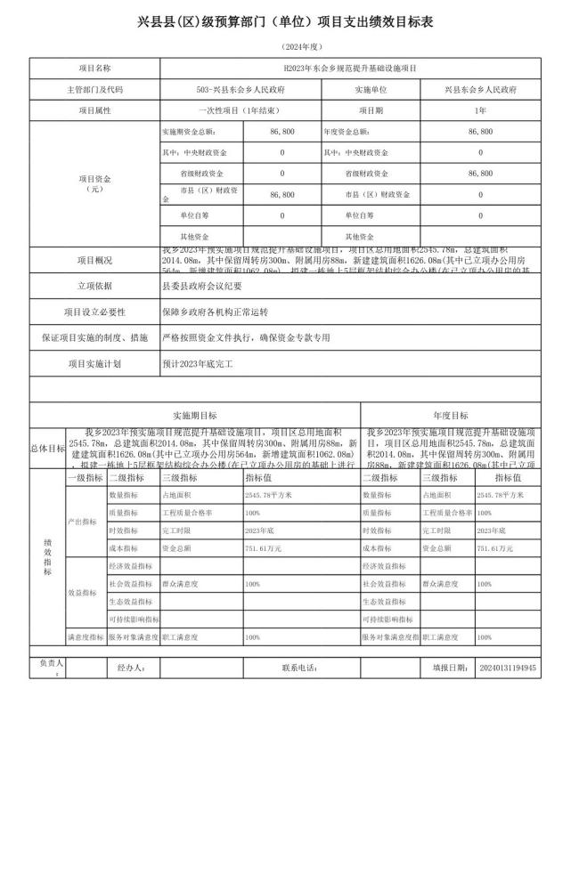

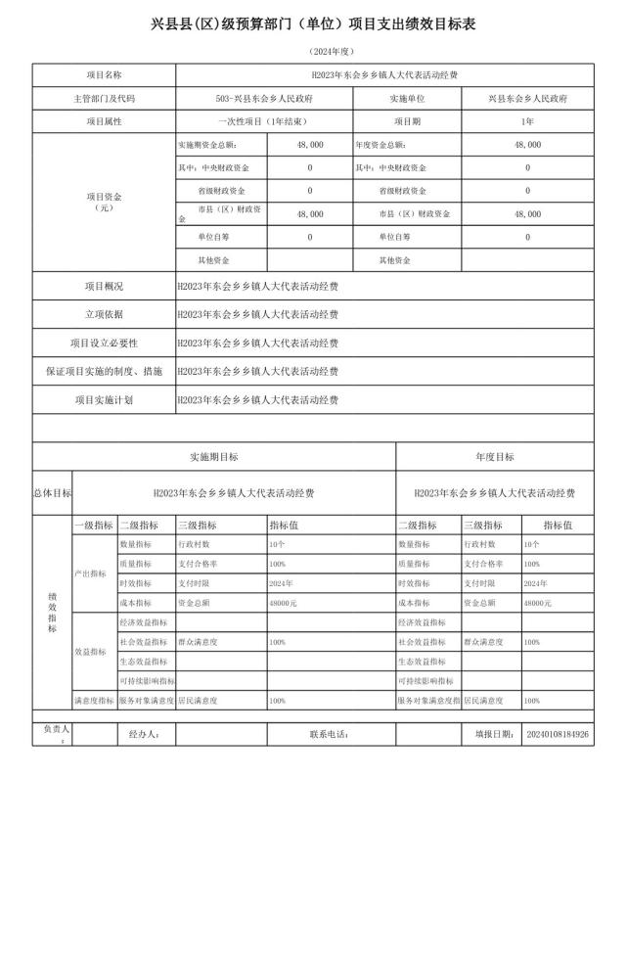

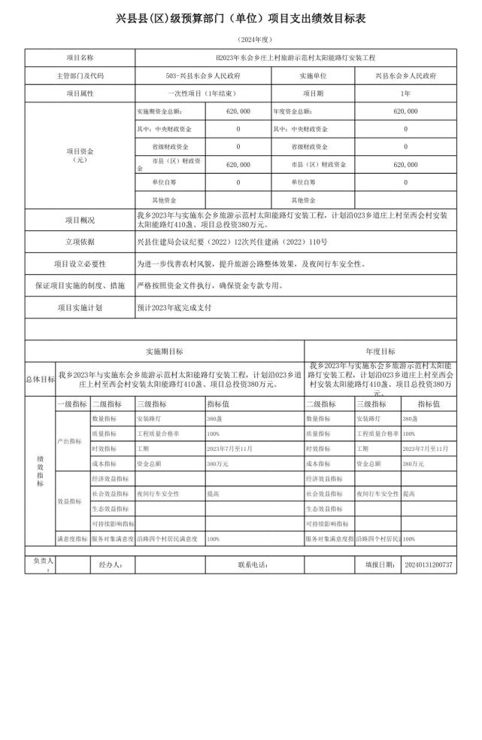

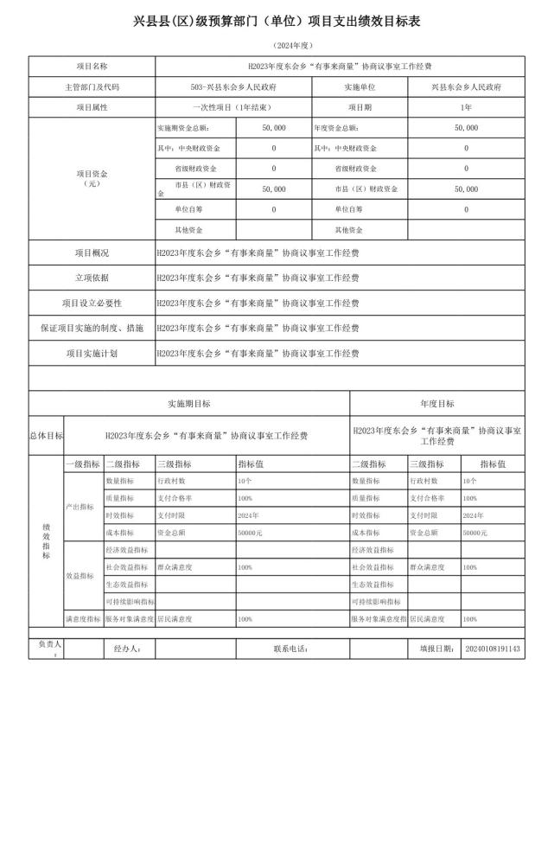

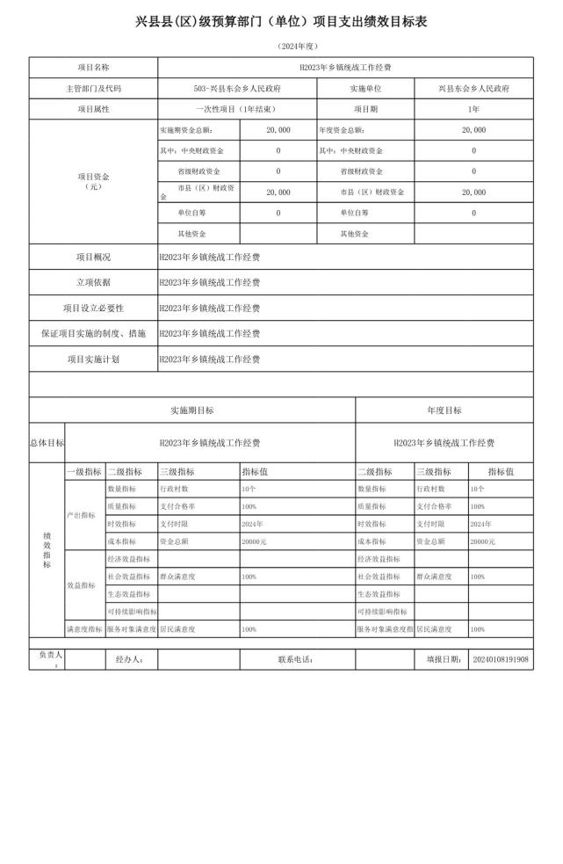

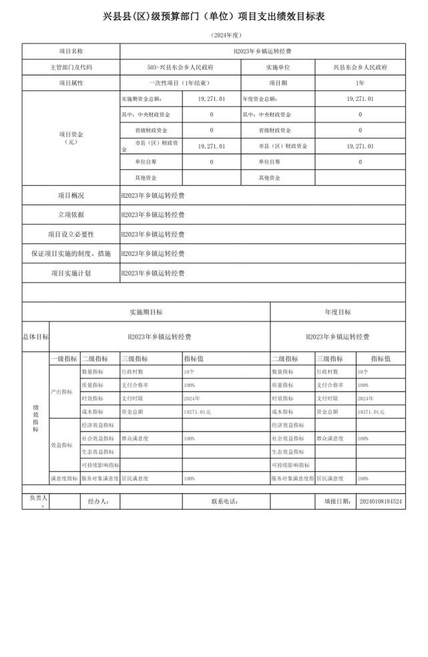

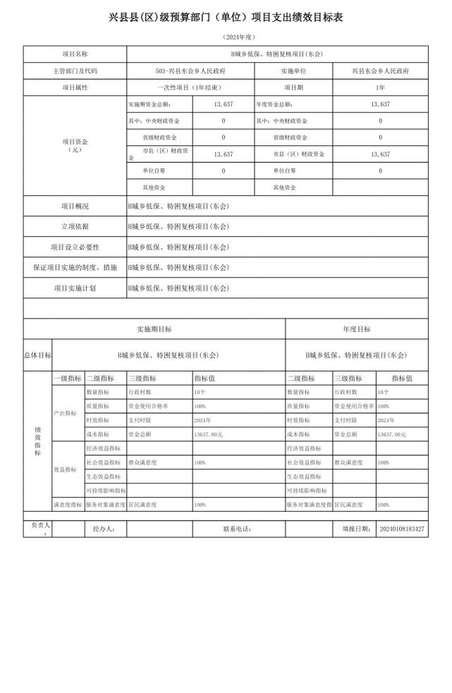

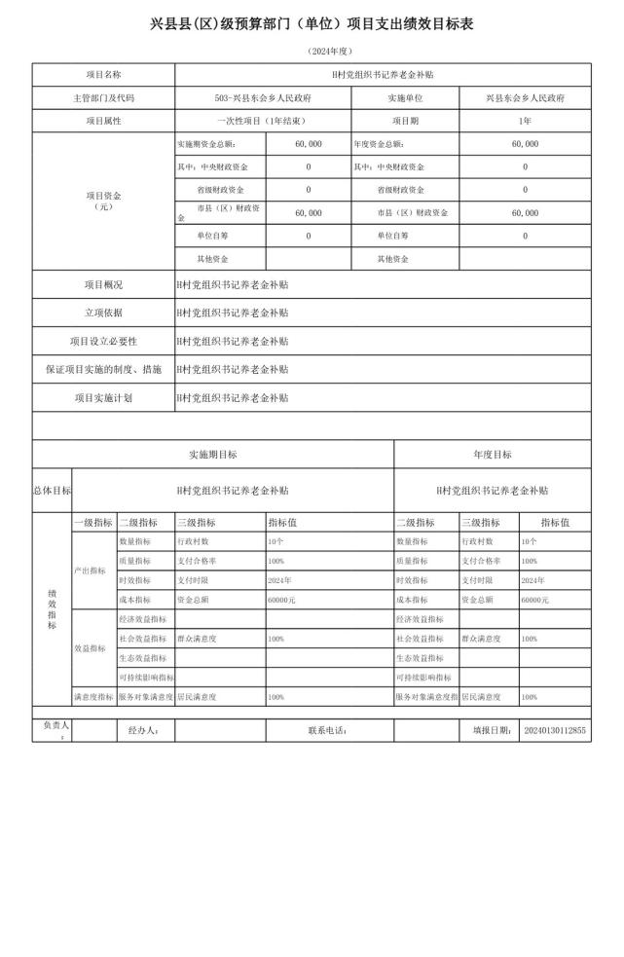

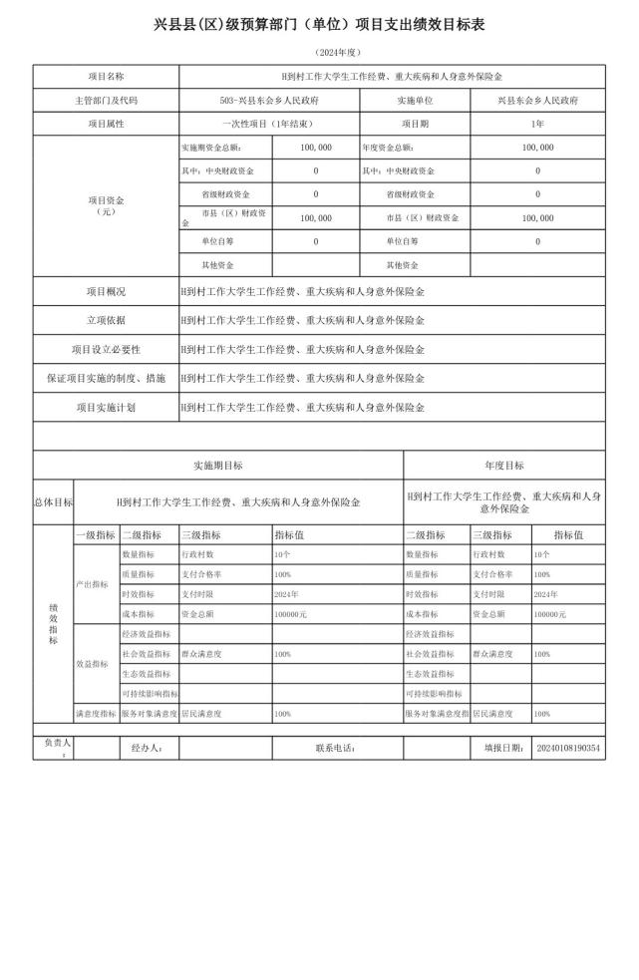

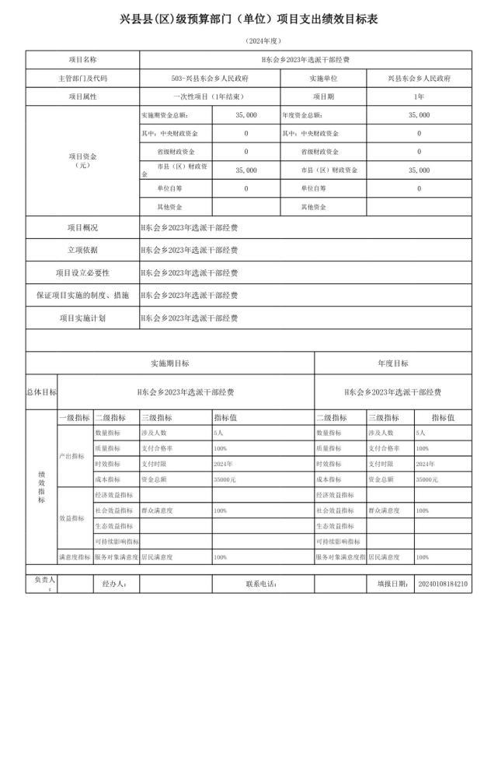

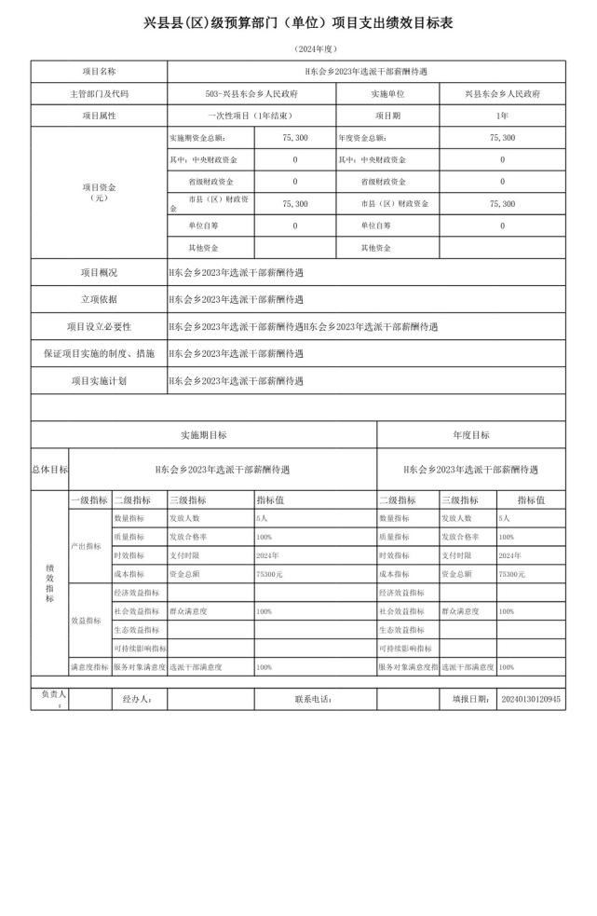

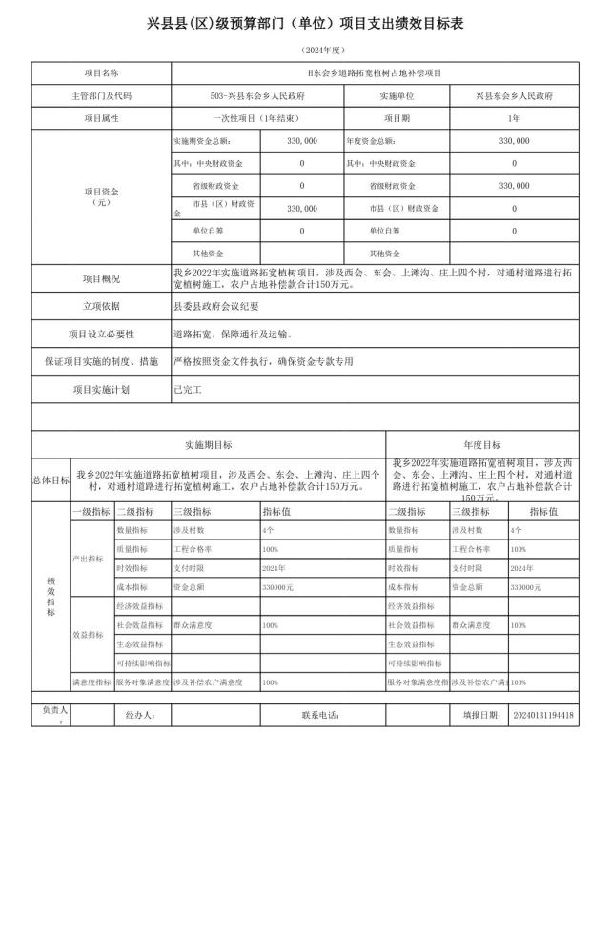

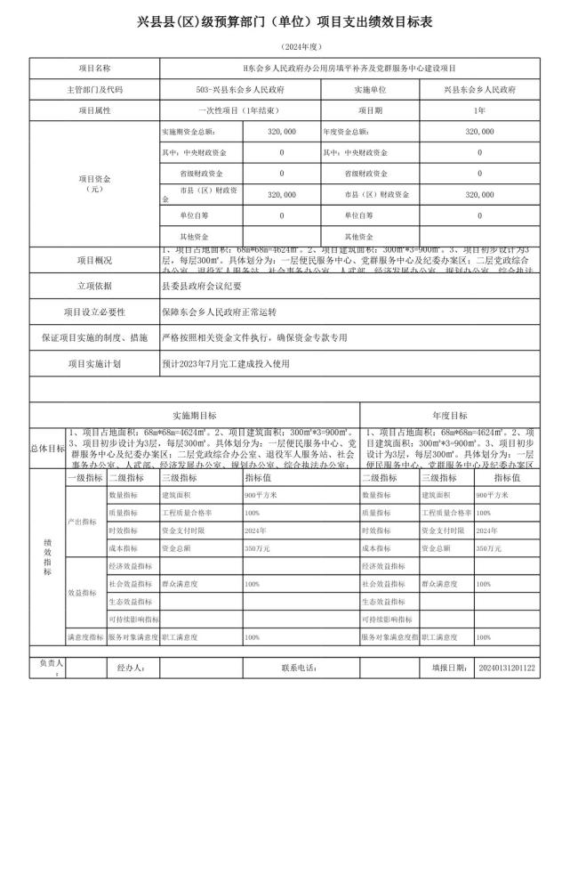

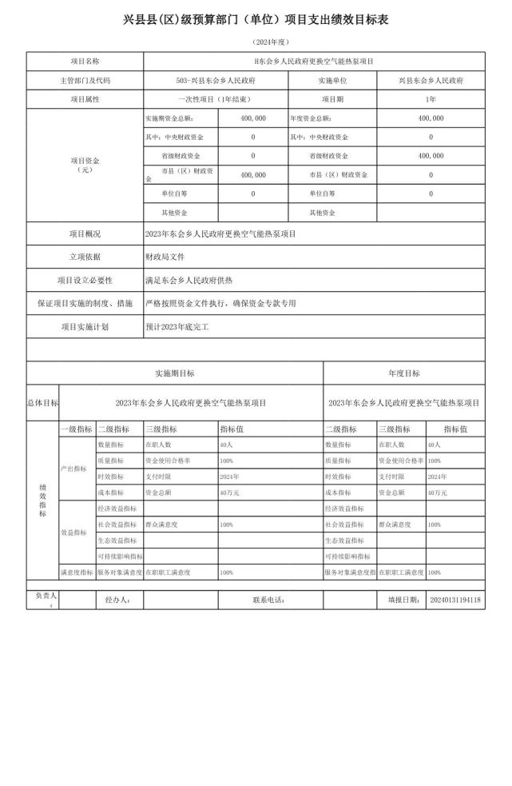

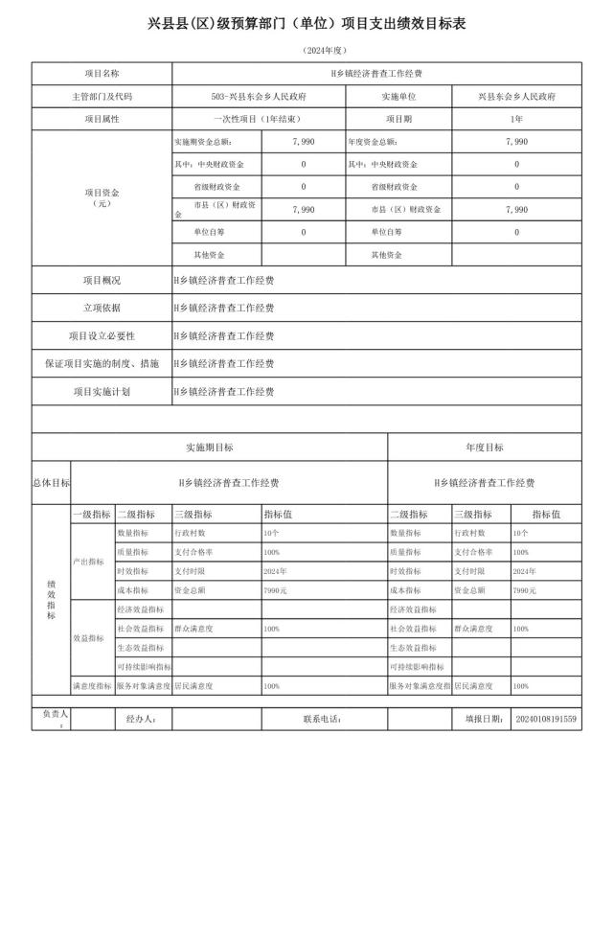

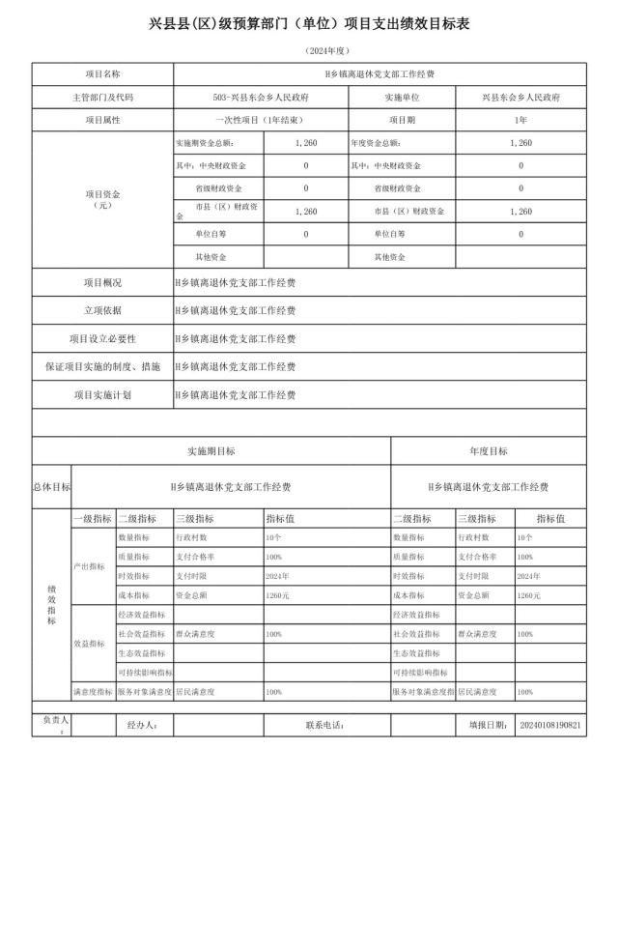

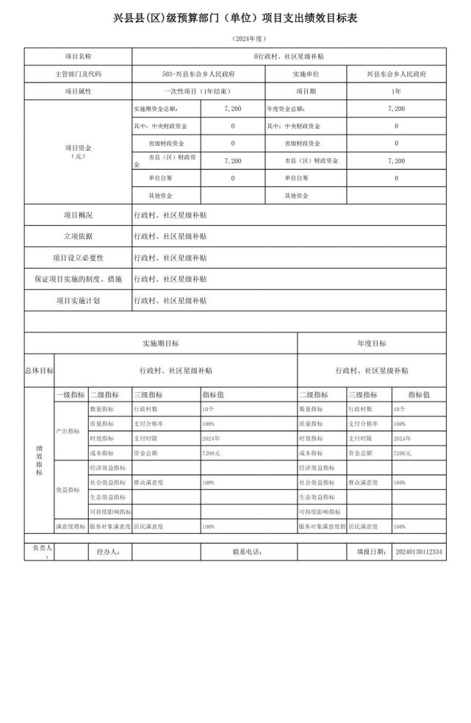

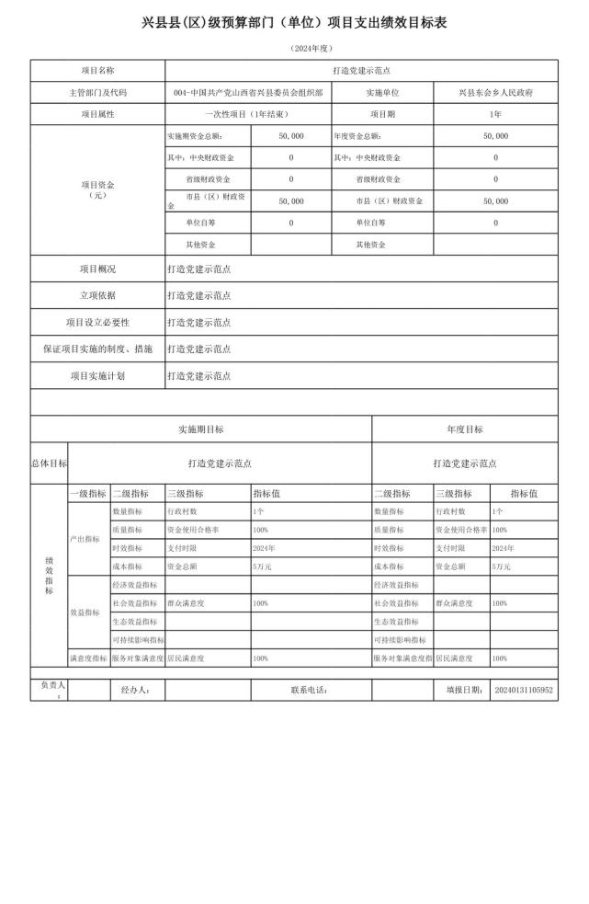

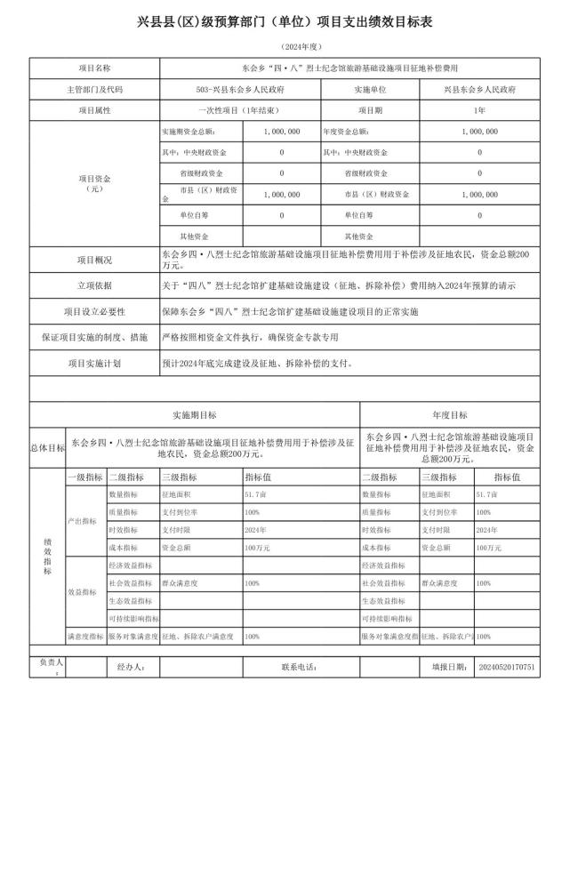

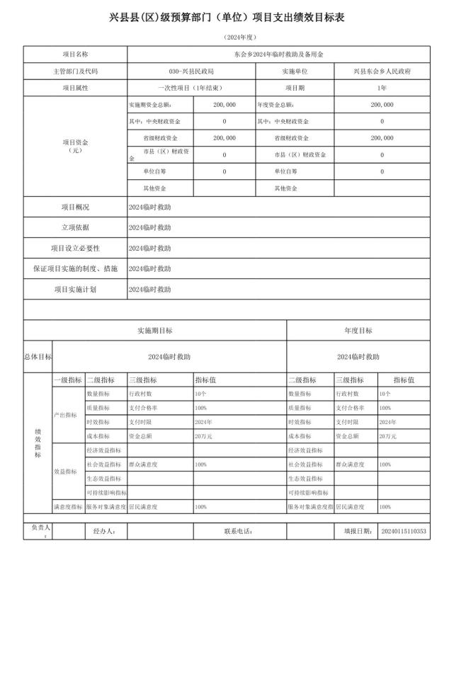

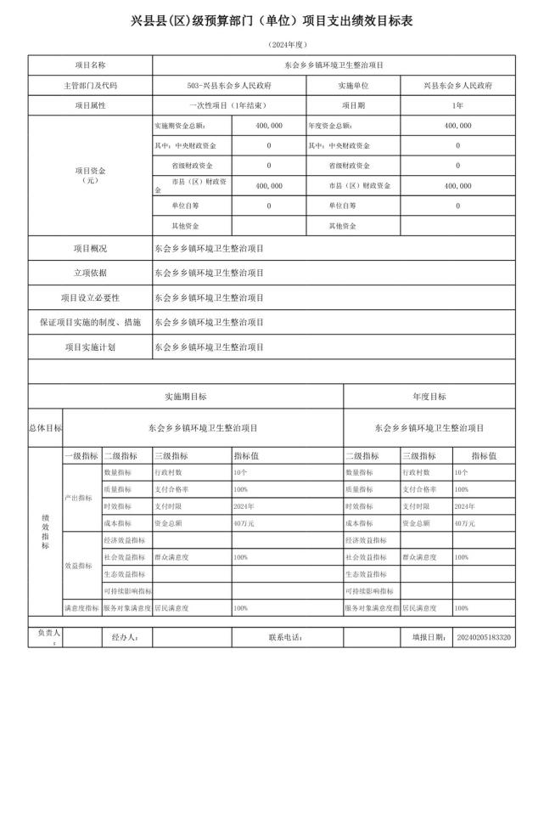

十一、国有资产占有使用情况
1、车辆情况：
截至2024年5月1 日，兴县东会乡人民政府共有公务用车编制2辆，实有2辆，其 中：领导用车0辆，机要通信用车0辆，应急保障用车2辆，执法执勤用车0辆，特种 专业技术用车0辆，事业单位业务用车0辆，其他公务用车0辆。
2、房屋情况：
截至2024年5月1日，兴县东会乡人民政府使用的办公用房建筑总面 积1020平方米。
3、其他国有资产占有使用情况：
截至2024年5月1 日，兴县东会乡人民政府占有使用价值50万元（原值）以上的 通用设备0台（套）；兴县东会乡人民政府占有使用价值100万元（原值）以上的通 用设备0台（套）。

十二、其他说明

（一）政府购买服务指导性目录
无

（二）其他

第四部分 名词解释
一、基本支出：指为保障机构正常运转、完成日常工作任务而发生的人员支出 和公用支出。
二、项目支出：指在基本支出之外为完成特定行政任务和事业发展目标所发生 的支出。
三、“三公”经费：指省直部门用财政拨款安排的因公出国（境）费用、公务 用车购置及运行费和公务接待费。其中：因公出国（境）费用反映单位公务出国
（境）的国际旅费、国外城市间交通费、住宿费、伙食费、培训费、公杂费等支
出；公务用车购置费反映公务用车购置支出（含车辆购置税、牌照费）；公务用车 运行维护费反映单位按规定保留的公务用车燃料费、维修费、过路过桥费、保险
费、安全奖励费用等支出；公务接待费反映机关和参公事业单位按规定开支的各类 公务接待（含外宾接待）支出。
四、机关运行经费：指行政单位和参照公务员法管理的事业单位使用财政拨款 安排的基本支出中的公用经费支出。
五、政府购买服务：根据我国现行政策规定，政府购买服务，是指充分发挥市 场机制作用，将国家机关属于自身职责范围且适合通过市场化方式提供的服务事
项，按照政府采购方式和程序，交由符合条件的服务供应商承担，并根据服务数量 和质量等情况向其支付费用的行为。
六、财政专户管理资金：
专指教育收费，包括目前在财政专户管理的高中以上学费、住宿费，高校委托 培养费，党校收费，教育考试考务费，函大、电大、夜大及短训班培训费等。
七、单位资金：是指除政府预算资金和财政专户管理资金以外的资金，包括事 业收入、事业单位经营收入、上级补助收入、附属单位上缴收入、其他收入。
八、上年结转：指以前年度预算安排、结转到本年仍按原规定用途继续使用的 资金。
九、一般公共预算是指以税收为主体的财政收入，安排用于保障和改善民生、 推动经济社会发展、维护国家安全、维持国家机构正常运转等方面的收支预算。
十、政府性基金预算：是对依照法律、行政法规的规定在一定期限内向特定对 象征收、收取或者以其他方式筹集的资金，专项用于特定公共事业发展的收支预
算。
十一、国有资本经营预算是对国有资本收益作出支出安排的收支预算。
十二、财政拨款：包含一般公共预算、政府性基金预算、国有资本经营预算。

